CPU（中央处理单元）负责执行程序，程序由一个个操作组成，这些操作叫做“指令”，用来指示计算机需要做什么。比如数字指令加/减（CPU会让ALU进行数学运算），比如内存指令（CPU会和内存通信，然后进行读/写）

我们先给CPU支持的所有指令分配一个ID用于模拟，如图1所示:：
图1：
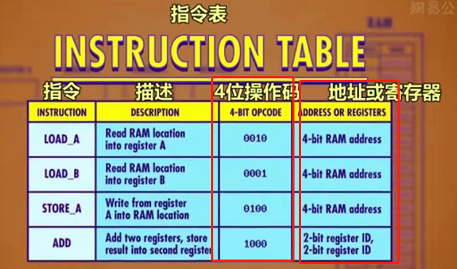
为了方便我们用前4位存“操作码”，后4位代表数据来源（register/RAM）。

我们开始配置CPU，需要以下组件：
RAM（内存，假设只有16个位置，每个位置存8bit）：用来存放数据和程序。
四个8位通用寄存器（命名为A、B、C、D）：用来存放临时数据和操作数据。
一个指令地址寄存器：用来跟踪程序运行到哪里（存储当前指令的内存地址）。
一个指令寄存器：存储当前指令。
当启动计算机时，所有寄存器从“0”开始，并且在RAM中放置了一个程序。当前组合如图2所示：
图2：
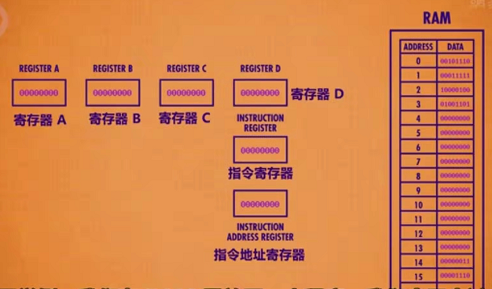

一、一个指令的过程：
CPU的第一个阶段叫做“取指令阶段”，其负责拿到指令。首先将指令地址寄存器连接到RAM，因为此时指令地址寄存器的值为0，所以返回RAM中地址为0的值，会将00101110复制到指令寄存器中。如图3所示：
图3：
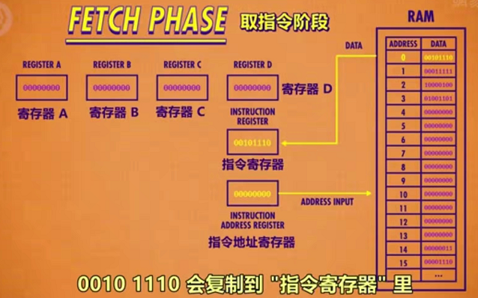

CPU的第二个阶段是解码阶段，由“控制单元”将指令寄存器中的指令参考图1指令表进行解码。控制单元的“检查是否LOAD_A指令电路”如图4所示：
在当前的指令寄存器中的值为“00101110”，对照指令表可知：前四位操作码为“0010”，代表LOAD_A指令，后四位是RAM中的地址，是“1110”转换成十进制是14。
图4：
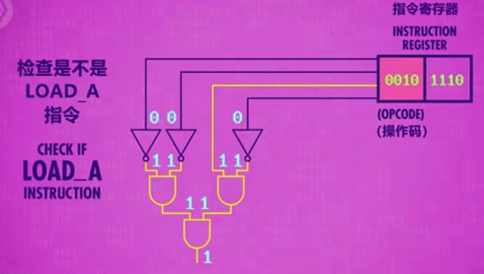

CPU的第三个阶段是执行阶段，用“检查是否LOAD_A指令电路”打开RAM的允许读取线，然后将指令寄存器中的后四位值（地址14（1110））传过去，RAM就拿到了14中的值3（00000011）。将这个值放到寄存器A中，其他的寄存器不受影响，就需要RAM用一根线连接4个寄存器的数据线。用“检查是否LOAD_A指令电路”启用寄存器A的允许写入线。这样就可以将RAM的地址14中的值写入寄存器A。该操作如图5所示：
图5：
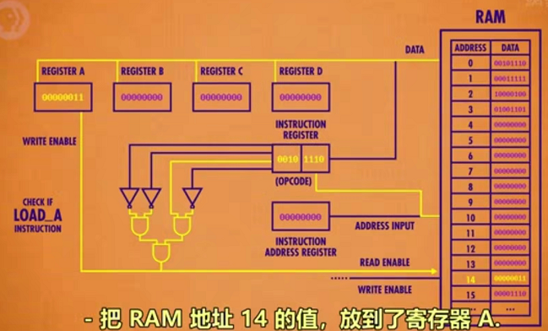
这时指令完成了，我们将指令地址寄存器+1为下一个指令做准备如图6所示。执行阶段就此完成，同时一个完整的指令也完成了。
图6：
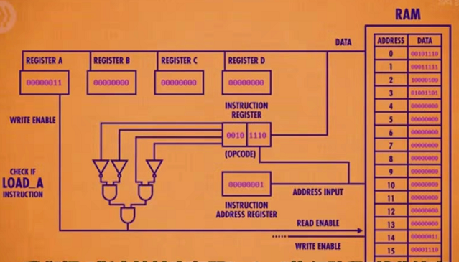

LOAD_A指令只是CPU可以执行的各种指令之一，不同的指令由不同的逻辑电路解码，这些电路会配置CPU内部的组件来执行对应的操作。我们可以将控制单元看成一个整体，控制单元控制着CPU的所有组件。如图7所示：
图7：
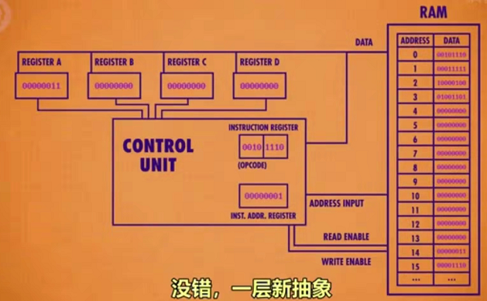

第二个指令：
取指令阶段：指令地址寄存器现在的值是1，所以RAM返回地址1里面的值00011111给指令寄存器。
解码阶段：前四位操作码0001是LOAD_B指令，从RAM中取一个值复制到寄存器B中去。后四位的值是1111，是十进制的15。
执行阶段：控制单元让RAM读取地址15的值，并配置寄存器B接收数据。
整体如图8所示：
图8：
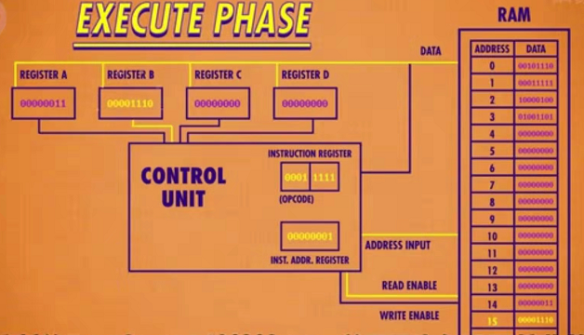
最后再将指令地址寄存器+1。

三、第三个指令
取指令阶段：指令地址寄存器现在的值是10，所以RAM返回地址2里面的值10000100给指令寄存器。
解码阶段：前四位操作码1000是ADD指令，这次后面的四位不是RAM地址，而是2bit、2bit分别代表2个寄存器。2bit可以代表4个值，能够表示4个寄存器。第一个地址是01，代表寄存器B，第二个地址是00，代表寄存器A，所以10000100代表把寄存器B的值加到寄存器A里面去。
执行阶段：为了执行这个算数操作，需要用到ALU。如图9所示：
图9：
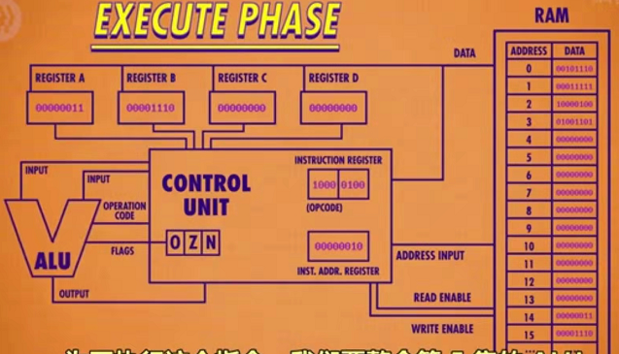
控制单元选择正确的寄存器作为ALU的输入，并配置ALU执行正确的操作。对于ADD指令的详细操作，控制单元会启用寄存器B作为ALU的第一个输入；启用寄存器A作为ALU的第二个输入，与此同时控制单元会传递ADD操作码告诉它要做什么，如图10所示：
图10：
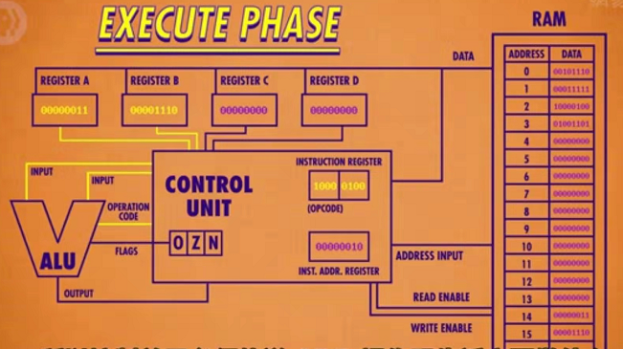
最后结果应该写入寄存器A，但是不能直接写入寄存器A，这样新值会进入ALU，不断地和自己相加。所以控制单元用一个自己的寄存器暂时保存结果，如图11所示：
图11：
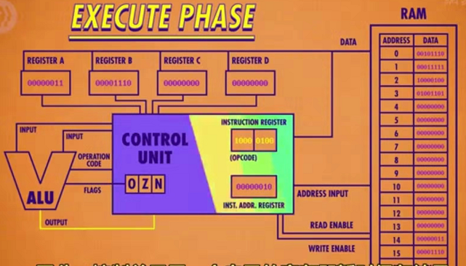
关闭ALU，然后将值写入正确的寄存器。如图12所示：
图12：
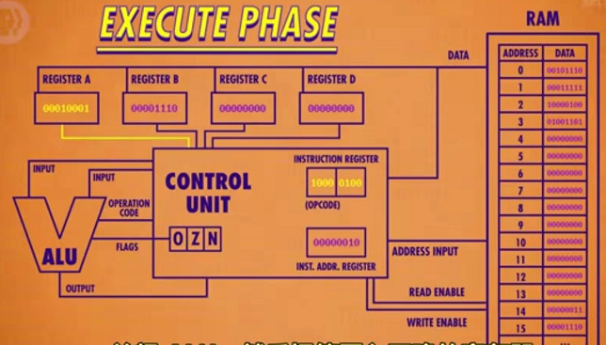
最后一个操作就是将指令地址的值+1，这个循环就完成了。

四、第四个指令
取指令阶段：指令地址寄存器现在的值是11，所以RAM返回地址3里面的值01001101给指令寄存器。
解码阶段：前四位操作码0100是STORE_A指令，把寄存器A的值放入内存中去。后四位的值是1101，是十进制的13，所以把寄存器A的值放入RAM13中去。
执行阶段：控制单元打开RAM允许写入线，同时打开寄存器A的允许读取线，这样可以将寄存器A里面的值传给RAM。
整体如图13所示：
图13：
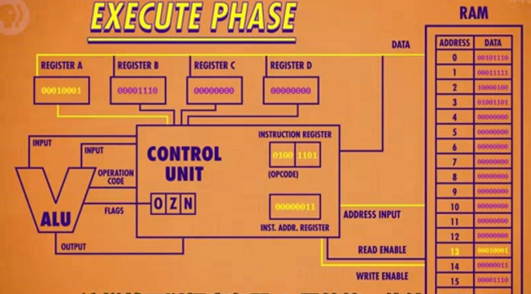

五、时钟
计算机中都有一个“时钟系统，用来管理CPU的节奏，时钟以精确地间隔触发电信号，控制单元会利用这个信号，推进CPU的内部操作确保一切按照步骤进行，但是这个节奏不能太快，因为电的传输也是需要一定的时间的。如图14所示：
图14：
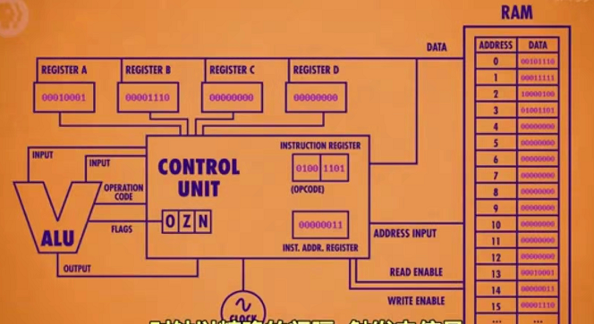

CPU的“取指令—解码—执行”的速度叫做“时钟速度”，单位是赫兹（HZ），1赫兹代表1秒1个周期。
把计算机超频，就是修改时钟速度，加快CPU的速度，通常制造商会将CPU留有一些余地，可以接受一点超频。

以上就是CPU工作流程，CPU和RAM之间用“地址线”、“数据线”、“允许读/写线”进行通信。
其构成如图15所示：
图15：
